

ДЕРЖАВНА СЛУЖБА УКРАЇНИ З НАДЗВИЧАЙНИХ СИТУАЦІЙ

ВІННИЦЬКИЙ ОБЛАСНИЙ ЦЕНТР З ГІДРОМЕТЕОРОЛОГІЇ

ЩОМІСЯЧНИЙ БЮЛЕТЕНЬ
ЗАБРУДНЕННЯ АТМОСФЕРНОГО ПОВІТРЯ
МІСТА ВІННИЦІ
ЗА БЕРЕЗЕНЬ 2024 РОКУ
№ 3

ВІННИЦЯ 2024

У березні систематичні спостереження за вмістом шкідливих речовин в атмосферному повітрі м. Вінниця проводились лабораторією спостережень за забрудненням атмосфери (ЛСЗА) Вінницького ЦГМ на двох стаціонарних постах (ПСЗ): ПСЗ №1 розташований по вулиці Київська, 25; ПСЗ№2 – на Немирівському шосе, 29.
У повітрі визначалось 15 забруднювальних домішок, з них основні - завислі речовини, діоксид сірки, оксид вуглецю та діоксид азоту і специфічні - фтористий водень, аміак, формальдегід та вісім важких металів (залізо, кадмій, манган, мідь, нікель, свинець, хром, цинк).
Оцінка стану забруднення атмосферного повітря проводилась шляхом порівняння з відповідними гранично допустимими концентраціями (ГДК) речовин у повітрі населених міст.
У березні в атмосферному повітрі міста спостерігався дещо високий вміст діоксид азоту (речовина 3 класу небезпеки), фтористого водню (речовина 2 класу небезпеки) та формальдегіду. Загалом по місту середня за березень концентрація по діоксид азоту перевищувала ГДК с.д. у 1,9 рази, по фтористому водню – у 0,9 рази, формальдегіду 2,0 . На ПСЗ № 2, що по Немирівському шосе, 29, середньомісячна концентрація діоксиду азоту перевищувала ГДК у 1.4 рази, по фтористому водню – у 1,0. На ПСЗ №1 по діоксиду азоту - у 2,3 разів, по фтористому водню – у 0,8 раз, формальдегіду- 2,0.(табл. 1).
Максимальні концентрації досягали 2,0 ГДК м.р. по діоксиду азоту , майже 1,0 ГДК м.р. по фтористому водню, та 0,7 - формальдегіду та 1,8 -завис. речовини (табл. 2).
Середньомісячні та максимальні з разових концентрацій інших забруднювальних домішок не перевищували відповідні санітарно-гігієнічні нормативи. Вміст важких металів у повітрі був значно нижче рівня відповідних ГДКс.д.
За індексом забруднення атмосферного повітря (ІЗА) загалом по місту характеризувався, як підвищений – 6,6. Середньомісячні концентрації з діоксид азоту були вищими на першому посту, а фтористого водню на другому посту. Максимальні концентрації з діоксид азоту були вищими на першому посту, а фтористого водню однаковими. Кількість випадків перевищення ГДК протягом місяця з діоксид азоту 6, фтористого воденю-1, завислих речовин -4.
Порівняно з березнем 2023 року середні концентрації забруднювальних речовин по м. Вінниці збільшились по діоксид азоту. Зменшились по формальдегіду, зависл. Речовинах. (табл.№1).
Максимальні концентрації забруднювальних речовин за березень в порівнянні з березнем 2023 роком підвищились по формальдегіду , діоксид азоту. Без змін залишився діоксид сірки, оксид вуглецю. (табл..№2).

Таблиця 1. Середньомісячні концентрації забруднювальних речовин в атмосферному повітрі м. Вінниця (в кратності ГДК с.д.) за березень 2024 року і в порівнянні з березень 2023 року.
Домішки | Номери ПСЗ |  |  | По місту
Домішки | 1 |  | 2 | 2024 рік | 2023рік
Домішки | середньомісячні концентрації в кратності ГДК
завислі речовини | 0,9 | 1,0 |  | 0,9 | 2,7
діоксид сірки | 0 | 0 |  | 0 | 0,0
оксид вуглецю | 0,4 | 0,2 |  | 0,3 | 0,2
діоксид азоту | 2,3 | 1,4 |  | 1,9 | 1,7
фтористий водень | 0,8 | 1,0 |  | 0,9 | 0,9
аміак | не визначається | 0,2 |  | 0,2 | 0,1
формальдегід | 2,0 | не визначається |  | 2,0 | 2,3
Таблиця 2. Максимальні концентрації забруднювальних речовин в атмосферному повітрі м. Вінниця (в кратності ГДК м. р.) за березень 2024 року і в порівнянні з березенем 2023 року.

Домішки | Номери ПСЗ |  | По місту
Домішки | 1 | 2 | 2024 рік | 2023рік
Домішки | максимальні разові концентрації в кратності ГДК
завислі речовини | 1,6 | 1,8 | 1,8 | 4,2
діоксид сірки | 0 | 0 | 0 | 0
оксид вуглецю | 0,4 | 0,3 | 0,4 | 0,4
діоксид азоту | 2,0 | 1,0 | 2,0 | 1,8
фтористий водень | 1,0 | 1,0 | 1,0 | 1,2
аміак | не визначається | 0,3 | 0,3 | 0,2
формальдегід | 0,7 | не визначається | 0,7 | 0,6
.

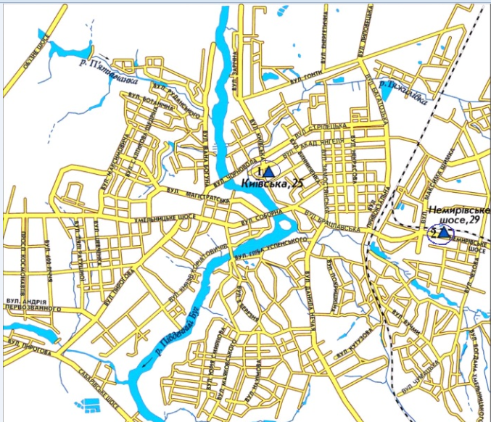
Забруднення повітря по постах м. Вінниці за березень 2024 р. по ІЗА.
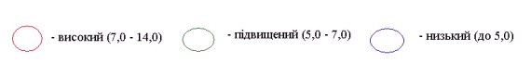

ЩОМІСЯЧНИЙ БЮЛЕТЕНЬ

ЗАБРУДНЕННЯ АТМОСФЕРНОГО ПОВІТРЯ
МІСТА ВІННИЦІ
ЗА БЕРЕЗЕНЬ 2024 РОКУ

Відповідальний за випуск Юрій ВЛАСОВ

Виконавець Наталія МАТІЯШ

Вінницький обласний центр з гідрометеорології

Копіювання матеріалів цього видання без авторського дозволу заборонено,
при використанні необхідно робити відповідні посилання

Вих. N 992-05-07/3 від 11.04.2024р.
________________________________________________________________________
вул. Руданського/І.Богуна, 14/127, м.Вінниця, 21010, тел./факс (0432) 67-33-59, 67-04-24
E-mail: pgdvinnitsa@meteo.gov.ua;

______________________________________________________________________________________

ГДК розподіляються на середньодобові (ГДКс.д.), і з ними порівнюються середні концентрації, та максимально разові (ГДКм.р.), з ними порівнюються разові максимальні концентрації шкідливих речовин.

